институт ОБЩЕСТВЕННОГО МНЕНИЯ «квалитас»


394036, г. Воронеж, пр. Революции, д. 44, к. 14
тел.: (473) 251-20-75, 251-90-75
E-mail: office@qualitas.ru
Internet: http://www.qualitas.ru
ИНН 3666065119
Расчётный счёт № 40702810613400101661 ЦЧ банк СБ РФ г. Воронеж

ЕЖЕМЕСЯЧНЫЙ БЮЛЛЕТЕНЬ
СОЦИОЛОГИЧЕСКИХ СООБЩЕНИЙ
ПО г. ВОРОНЕЖУ

№ 2017-05 (233)

При использовании информации ссылка на Институт
общественного мнения «Квалитас» обязательна.
В этом выпуске:

1 раздел: КАК ИЗМЕНИЛАСЬ РОССИЯ ЗА ПОСЛЕДНИЕ 3-4 ГОДА?
- На Ваш взгляд, ситуация в стране в целом за последние три-четыре года улучшилась, ухудшилась или не изменилась?
- На Ваш взгляд, за последние три-четыре года безработица в нашей стране сократилась, выросла или в этом отношении изменений не произошло?
- По Вашему мнению, преступность в нашей стране за последние три-четыре года сократилась, выросла или в этом отношении изменений нет?
- Назовите, пожалуйста, пять фамилий воронежских политических или общественных деятелей, представителей бизнес-элиты, которые, на Ваш взгляд, на сегодняшний день оказывают наибольшее влияние на положение дел в нашем городе и области

2 раздел: СПОРНЫЕ ПРОБЛЕМЫ ОБЩЕСТВА
- Некоторые политики, общественные деятели высказывают мнение, что Россия стала колонией Запада. Разделяете ли Вы такую точку зрения?
- Как Вы думаете, нужна ли прописка (регистрация) гражданам Российской Федерации?
- Как Вы считаете, следует ли разрешить в России применение эвтаназии (медицинской помощи ухода из жизни безнадежным больным)?
- Как Вы считаете, следует ли разрешить свободную продажу оружия законопослушным и психически здоровым гражданам?
3 раздел: О РЕКЛАМЕ
- Как Вы считаете, насколько сильно оказывает влияние реклама на принятие Вами решения о покупке того или иного товара?
- Что для Вас наиболее важно при покупке товара?
- Какую рекламу, по Вашему мнению, следует запретить на телевидении?

4 раздел: ОТНОШЕНИЕ ВОРОНЕЖЦЕВ К ПРОСЯЩИМ МИЛОСТЫНЮ
- Скажите, пожалуйста, Вы лично в последние два-три года встречали или не встречали людей, просящих милостыню, подаяние в общественных местах? И если встречали, то часто или редко?
- Вы когда-нибудь подаете или никогда не подаете милостыню? И если подаете, то часто или редко?
- По Вашему мнению, у большинства людей, просящих милостыню, есть другие возможности выжить, прокормиться? Или других возможностей у них нет?

5 раздел: РАЗВОД: ПОЧЕМУ И КТО ВИНОВАТ?
- Кто из супругов, на Ваш взгляд, чаще бывает виноват в разводах?
- Что, по Вашему мнению, чаще всего вынуждает людей к разводам?
- С каким из приведенных ниже мнений Вы бы согласились?

Редколлегия:

Н.А. Романович (главный редактор)
Ю.В. Митрофанов (редактор)
Р.Е. Виткалова (руководитель полевого исследования)

ИНФОРМАЦИОННАЯ БАЗА:
– опрос проведен 24 – 26 мая 2017 г., опрошено 607 человек;
– метод: телефонное интервью;
– выборка репрезентативна для населения г. Воронежа старше 18 лет по полу и возрасту.

ИНСТИТУТ ОБЩЕСТВЕННОГО МНЕНИЯ «квалитас». Тел.: (473) 251-90-75, 251-20-75

Опрос проведён ИОМ "Квалитас" 24 – 26 мая 2017 года методом телефонного интервью.
Выборка репрезентативна для населения г. Воронежа старше 18 лет по полу и возрасту.
Опрошено 607 человек.

1 раздел: КАК ИЗМЕНИЛАСЬ РОССИЯ ЗА ПОСЛЕДНИЕ 3-4 ГОДА?

НА ВАШ ВЗГЛЯД, СИТУАЦИЯ В СТРАНЕ В ЦЕЛОМ ЗА ПОСЛЕДНИЕ ТРИ-ЧЕТЫРЕ ГОДА УЛУЧШИЛАСЬ, УХУДШИЛАСЬ ИЛИ НЕ ИЗМЕНИЛАСЬ?
Таблица 1
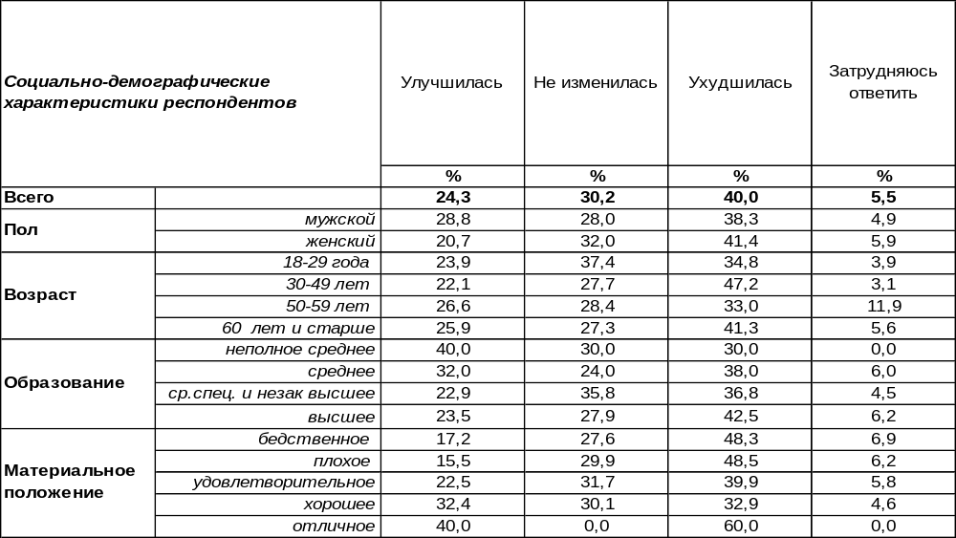
(Примечание: распределение ответов респондентов по строке составляет 100%)
Прошло три с половиной года после присоединения Крыма, введения экономических санкций западными державами и начала политического кризиса. Не удивительно, что 40% воронежцев считают, что ситуация в стране в целом за это время ухудшилась. Впрочем, 30% горожан полагают, что ничего не изменилось, а 24% опрошенных даже, напротив, уверены в том, что ситуация улучшилась. Эта уверенность тем крепче, чем выше уровень дохода респондентов.
Пять лет назад мы уже задавали воронежцам подобный вопрос [Бюллетень 2012-04]. Сравним ответы горожан.

На Ваш взгляд, ситуация в стране в целом за последние три-четыре года улучшилась,
ухудшилась или не изменилась?

Можно видеть, что пять лет назад воронежцы оценивали происходящие перемены более позитивно, чем в настоящее время.
ИНСТИТУТ ОБЩЕСТВЕННОГО МНЕНИЯ «квалитас». Тел.: (473) 251-90-75, 251-20-75
Опрос проведён ИОМ "Квалитас" 24 – 26 мая 2017 года методом телефонного интервью.
Выборка репрезентативна для населения г. Воронежа старше 18 лет по полу и возрасту.
Опрошено 607 человек.

НА ВАШ ВЗГЛЯД, ЗА ПОСЛЕДНИЕ ТРИ-ЧЕТЫРЕ ГОДА БЕЗРАБОТИЦА В НАШЕЙ СТРАНЕ СОКРАТИЛАСЬ, ВЫРОСЛА ИЛИ В ЭТОМ ОТНОШЕНИИ ИЗМЕНЕНИЙ НЕ ПРОИЗОШЛО?
Таблица 2
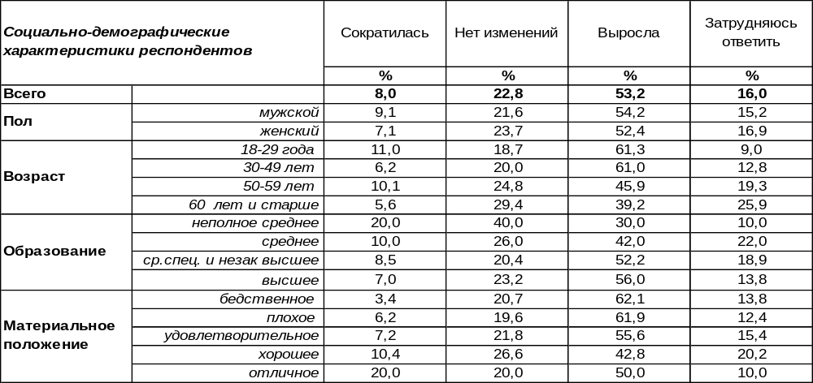
(Примечание: распределение ответов респондентов по строке составляет 100%)
Большинство воронежцев (53%) полагают, что за последние годы безработица в стране выросла. Бедные люди так считают чаще (62%), чем респонденты с хорошим материальным положением (43%). Не заметили существенных изменений в этом плане 23% горожан. А 8% населения, напротив, считают, что безработица в последнее время сократилась. Но ощущения населения субъективны, а более объективные данные статистики свидетельствуют о том, что в 2014 году уровень неработающего населения в России составлял 5,3%, тогда как в 2016 году подрос до 6%. Согласно экспертным прогнозам, безработица в 2017 году может вырасти до 7% [http://2017-gody.ru/novosti/bezrabotitsa-v-2017-godu-v-rossii]. Много ли это или мало? Все познается в сравнении. Например, во Франции в первом квартале 2017 года уровень безработицы составлял 9,6%. В Греции в начале 2017 года безработица составляла 23,5% - это максимальный уровень в еврозоне. В Нидерландах он был существенно ниже: 5,3%. А в Великобритании – ещё ниже: 4,6%. Получается, что уровень безработицы в нашей стране весной 2017 года был ниже, чем во Франции или в Греции, но выше, чем в Нидерландах или в Великобритании.
Этот же вопрос мы задавали воронежцам пять лет назад [Бюллетень 2012-04].

На Ваш взгляд, за последние три-четыре года безработица в нашей стране сократилась,
выросла или в этом отношении изменений не произошло?

В 2012 году воронежцы также отмечали рост безработицы, но если пять лет назад об этом говорили 29% горожан, то сегодня – 53%.
ИНСТИТУТ ОБЩЕСТВЕННОГО МНЕНИЯ «квалитас». Тел.: (473) 251-90-75, 251-20-75
Опрос проведён ИОМ "Квалитас" 24 – 26 мая 2017 года методом телефонного интервью.
Выборка репрезентативна для населения г. Воронежа старше 18 лет по полу и возрасту.
Опрошено 607 человек.

ПО ВАШЕМУ МНЕНИЮ, ПРЕСТУПНОСТЬ В НАШЕЙ СТРАНЕ ЗА ПОСЛЕДНИЕ ТРИ-ЧЕТЫРЕ ГОДА СОКРАТИЛАСЬ, ВЫРОСЛА ИЛИ В ЭТОМ ОТНОШЕНИИ ИЗМЕНЕНИЙ НЕТ?
Таблица 3
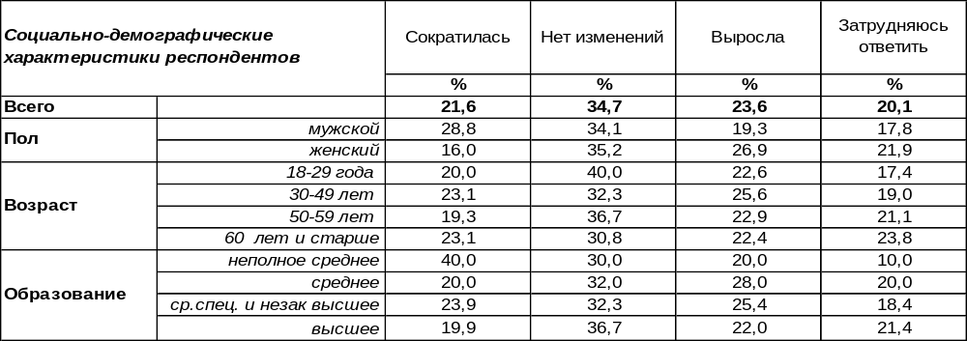
(Примечание: распределение ответов респондентов по строке составляет 100%)
По поводу преступности в общественном мнении воронежцев не просматривается солидарности. Кто-то считает, что она выросла (24%), кто-то считает, что сократилась (22%), но чаще всего люди не замечают каких-либо изменений в этой сфере (35%). О сокращении преступности чаще свидетельствуют мужчины, а о её росте – женщины. Чем беднее люди, тем чаще они говорят об увеличении преступности: от 10% среди богатых до 35% среди самых бедных. А что же творится с преступностью в нашей стране по данным статистики? Всего в 2014 году зарегистрировано 2166 тыс. преступлений, что на 1,8% меньше, чем в 2013 году. За 2015 год совершено 2352 тыс. преступлений, что на 8,6% больше, чем в предыдущем году. В 2016 году насчитывается 2 160 тысяч преступлений, что примерно на 10% меньше уровня 2015 года. И, наконец, в январе - апреле 2017 года снижение регистрируемых преступлений отмечено в 79 субъектах Российской Федерации, в отчётном периоде зарегистрировано на 15,4% меньше преступлений, чем за январь-апрель 2016 года [https://мвд.рф/folder/101762/item/2994866]. Получается, что преступность подпрыгнула только в 2015 году, а затем не просто пошла на спад, но уже в 2016 году её уровень был ниже 2014 года, и это снижение продолжается. Поэтому в целом правы те респонденты, которые говорили о сокращении преступности.

По Вашему мнению, преступность в нашей стране за последние три-четыре года сократилась, выросла или в этом отношении изменений нет?

Пять лет назад воронежцы даже чаще, чем сегодня, считали, что преступность растет. Но по данным статистики, которые приведены в Бюллетене 2012-04, количество преступлений также шло на спад. В целом же за последнее десятилетие преступность снизилась с 3,8 млн. преступлений в 2006 году до 2,16 млн. преступлений в 2016 году, то есть почти в два раза.
ИНСТИТУТ ОБЩЕСТВЕННОГО МНЕНИЯ «квалитас». Тел.: (473) 251-90-75, 251-20-75
Опрос проведён ИОМ "Квалитас" 24 – 26 мая 2017 года методом телефонного интервью.
Выборка репрезентативна для населения г. Воронежа старше 18 лет по полу и возрасту.
Опрошено 607 человек.

НАЗОВИТЕ, ПОЖАЛУЙСТА, ПЯТЬ ФАМИЛИЙ ВОРОНЕЖСКИХ ПОЛИТИ-ЧЕСКИХ ИЛИ ОБЩЕСТВЕННЫХ ДЕЯТЕЛЕЙ, ПРЕДСТАВИТЕЛЕЙ БИЗНЕС-ЭЛИТЫ, КОТОРЫЕ, НА ВАШ ВЗГЛЯД, НА СЕГОДНЯШНИЙ ДЕНЬ ОКАЗЫВАЮТ НАИБОЛЬШЕЕ ВЛИЯНИЕ НА ПОЛОЖЕНИЕ ДЕЛ В НАШЕМ ГОРОДЕ И ОБЛАСТИ
Обычной практикой является определение влиятельности тех или иных персоналий при помощи экспертного сообщества. И это правильно. Именно эксперты знают все тонкости и нюансы политической и общественной жизни города и области, зачастую скрытые от глаз обывателя. Только они могут выявить тех, кто по тем или иным причинам, оставаясь в тени, стремится держать в своих руках нити управления общественно-политической жизнью региона.
В случае же массового опроса населения Воронежа, мы сталкиваемся скорее не с определением влиятельности того или иного местного политика или общественного деятеля, а с его узнаваемостью. Не секрет, что редкий рядовой житель города может назвать пять влиятельных персоналий. Лишний раз это подтверждает и наш опрос. Содержательный ответ на поставленный вопрос смогли дать только 60% респондентов. Да и в этом случае было названо в среднем по 1,65 фамилии из пяти возможных. 40% опрошенных затруднились сформулировать свой ответ, а 8% убеждены, что в Воронеже нет политических и общественных деятелей, представителей бизнеса, оказывающих значительное влияние на положение в Воронеже и области.
Смеем предположить, что чем известнее человек, тем для обывателей, зачастую, он бывает и наиболее влиятельным персонажем. И не важно, что свою известность он получил в результате мощной рекламной поддержки в ходе той или иной выборной компании.
Представляем вниманию читателей нашего Бюллетеня список наиболее влиятельных персоналий по версии рядовых жителей областного центра. В таблице представлены имена людей, названые в ходе исследования не менее трёх раз.

№№ | Фамилия | Ответы | Процент  наблюдений
1 | Гордеев А. | 271 | 45,0%
2 | Чижов С. | 135 | 22,4%
3 | Гусев А. | 76 | 12,6%
4 | Хамин Е. | 19 | 3,2%
5 | Лукин С. | 11 | 1,9%
6 | Пономарёв А. | 9 | 1,5%
7 | Нетёсов В. | 5 | 0,8%
8-11 | Чернушкин Г. | 4 | 0,7%
8-11 | Кудрявцева Г. | 4 | 0,7%
8-11 | Жуков А. | 4 | 0,7%
8-11 | Рудаков С. | 4 | 0,7%
12-15 | Цыбань А. | 3 | 0,5%
12-15 | Ключников В. | 3 | 0,5%
12-15 | Ходырев В. | 3 | 0,5%
12-15 | Макин Г. | 3 | 0,5%

ИНСТИТУТ ОБЩЕСТВЕННОГО МНЕНИЯ «квалитас». Тел.: (473) 251-90-75, 251-20-75
Опрос проведён ИОМ "Квалитас" 24 – 26 мая 2017 года методом телефонного интервью.
Выборка репрезентативна для населения г. Воронежа старше 18 лет по полу и возрасту.
Опрошено 607 человек.

НАЗОВИТЕ, ПОЖАЛУЙСТА, ПЯТЬ ФАМИЛИЙ ВОРОНЕЖСКИХ ПОЛИТИ-ЧЕСКИХ ИЛИ ОБЩЕСТВЕННЫХ ДЕЯТЕЛЕЙ, ПРЕДСТАВИТЕЛЕЙ БИЗНЕС-ЭЛИТЫ, КОТОРЫЕ, НА ВАШ ВЗГЛЯД, НА СЕГОДНЯШНИЙ ДЕНЬ ОКАЗЫВАЮТ НАИБОЛЬШЕЕ ВЛИЯНИЕ НА ПОЛОЖЕНИЕ ДЕЛ В НАШЕМ ГОРОДЕ И ОБЛАСТИ

Думаем, будет небезынтересно сравнить полученные результаты с перечнем имен людей, претендующих на звание «Человека года», по версии рядовых воронежцев. Опрос был проведен в декабре 2016 года [Бюллетень 2016-12]. Опрошено 606 человек методом телефонного интервью по репрезентативной для г.Воронежа выборке. Ищите совпадения.

Кого из воронежских политиков, государственных и общественных
деятелей, людей науки и искусства можно было бы назвать человеком года?

№№ | Человек года 2016 | Проценты
1 | Гордеев А. | 29,2
2 | Чижов С. | 2,6
3 | Гусев А. | 1,5
4-6 | Бычков М. | 0,7
4-6 | Жуков А. | 0,7
4-6 | Чухнов И. | 0,7
7-9 | Антиликаторов А. | 0,3
7-9 | Пономарев А. | 0,3
7-9 | Чернушкин Г. | 0,3

ИНСТИТУТ ОБЩЕСТВЕННОГО МНЕНИЯ «квалитас». Тел.: (473) 251-90-75, 251-20-75
Опрос проведён ИОМ "Квалитас" 24 – 26 мая 2017 года методом телефонного интервью.
Выборка репрезентативна для населения г. Воронежа старше 18 лет по полу и возрасту.
Опрошено 607 человек.

2 раздел: СПОРНЫЕ ПРОБЛЕМЫ ОБЩЕСТВА

НЕКОТОРЫЕ ПОЛИТИКИ, ОБЩЕСТВЕННЫЕ ДЕЯТЕЛИ ВЫСКАЗЫВАЮТ МНЕНИЕ, ЧТО РОССИЯ СТАЛА КОЛОНИЕЙ ЗАПАДА. РАЗДЕЛЯЕТЕ ЛИ ВЫ ТАКУЮ ТОЧКУ ЗРЕНИЯ?
Таблица 4
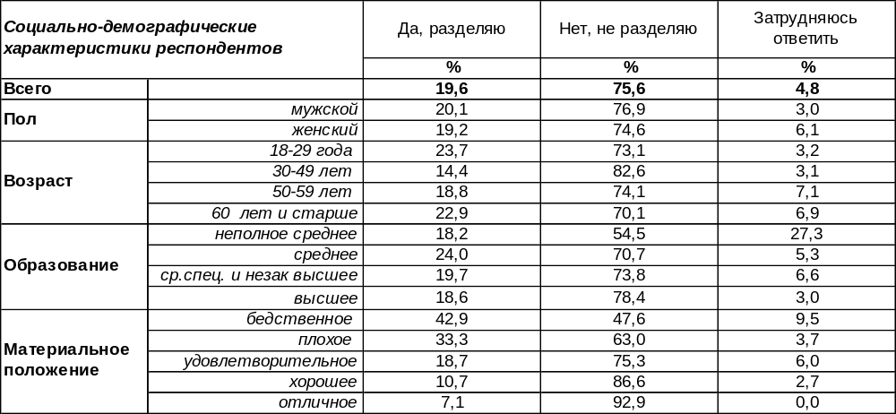
(Примечание: распределение ответов респондентов по строке составляет 100%)
Этот вопрос мы впервые задали воронежцам ещё в конце прошлого века, а в последний раз спрашивали их об этом в 2002 году [Бюллетень 2002-03]. С тех пор прошло пятнадцать лет, и у нас есть возможность сравнить, как изменилось мнение горожан от начала века до сегодняшних дней.

Разделяете ли Вы точку зрения, что Россия стала колонией Запада?

Можно видеть, что в 1995 году, как и в так называемые «нулевые годы», в обществе превалировало мнение, что Россия стала колонией Запада. Конечно, эта метафора никем не воспринималась буквально, но в народе накапливалась обида за собственную державу, положение которой на мировой арене тогда нередко представлялось двусмысленным, а порой и зависимым.
Но сегодня это мнение изменилось на противоположное. Более чем три четверти горожан (76%) вовсе не считают нашу страну «западной колонией». Противоположного мнения придерживаются только 20% опрошенных. Однако, чем беднее люди, тем скорее они готовы согласиться с таким обидным утверждением. К примеру, если среди богатых на зависимость от Запада пеняют только 7% опрошенных, то по мере снижения уровня дохода горожан число сторонников подобных сетований возрастает до 43%.
ИНСТИТУТ ОБЩЕСТВЕННОГО МНЕНИЯ «квалитас». Тел.: (473) 251-90-75, 251-20-75
Опрос проведён ИОМ "Квалитас" 24 – 26 мая 2017 года методом телефонного интервью.
Выборка репрезентативна для населения г. Воронежа старше 18 лет по полу и возрасту.
Опрошено 607 человек.

КАК ВЫ ДУМАЕТЕ, НУЖНА ЛИ ПРОПИСКА (РЕГИСТРАЦИЯ) ГРАЖДАНАМ РОССИЙСКОЙ ФЕДЕРАЦИИ?
Таблица 5
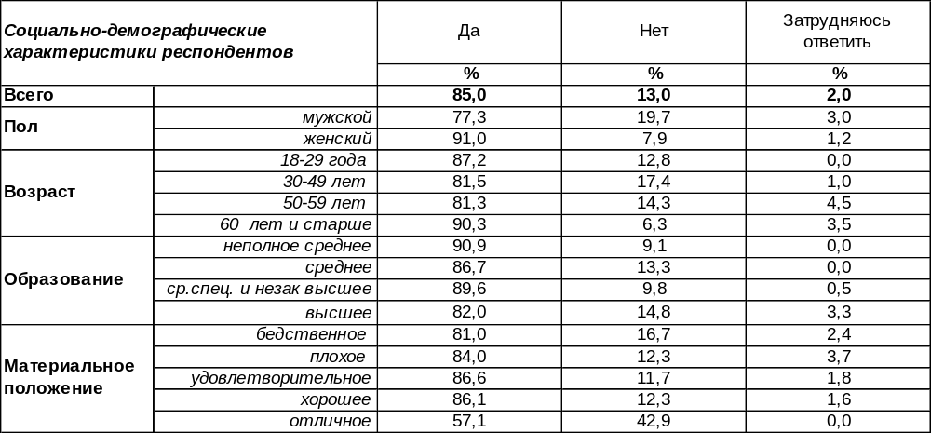
(Примечание: распределение ответов респондентов по строке составляет 100%)
Институт обязательной прописки, действующий в СССР, был отменен в РФ и заменен на регистрацию ещё в октябре 1993 года. В отличие от разрешительного характера прописки, регистрация имеет уведомительный характер, который не может служить основанием ограничения или условием реализации прав и свобод граждан РФ. Кроме того, регистрация привязана к конкретному жилому помещению, а не к населенному пункту, как было с пропиской. Но люди по привычке продолжают называть регистрацию «пропиской».
Постепенно смягчались правила регистрации, а в 2010 году даже была возможность зарегистрироваться через Интернет, правда, недолго: вскоре потребовали личную явку. Сегодня со стороны либерально настроенной интеллигенции имеет место инициатива отмены всякой регистрации, как не имеющей под собой никакой смысловой нагрузки и восходящей к истории крепостного права. Но население, как видно из результатов опроса, в большинстве своем (85%) настаивает на существовании регистрации, зачастую воспринимаемой как «прописка». Женщины особенно часто на этом настаивают (91%). За отмену регистрации ратуют 14% граждан. При этом мужчины настаивают на этом в 2,5 раза чаще (20%), чем женщины (8%).
Воронежцы довольно постоянны в своем желании сохранить прописку, как свидетельствуют результаты опроса, в том числе, и пятнадцатилетней давности. [Бюллетень 2002-03]

Как Вы думаете, нужна ли прописка (регистрация) гражданам Российской Федерации?

ИНСТИТУТ ОБЩЕСТВЕННОГО МНЕНИЯ «квалитас». Тел.: (473) 251-90-75, 251-20-75
Опрос проведён ИОМ "Квалитас" 24 – 26 мая 2017 года методом телефонного интервью.
Выборка репрезентативна для населения г. Воронежа старше 18 лет по полу и возрасту.
Опрошено 607 человек.

КАК ВЫ СЧИТАЕТЕ, СЛЕДУЕТ ЛИ РАЗРЕШИТЬ В РОССИИ ПРИМЕНЕНИЕ ЭВТАНАЗИИ (МЕДИЦИНСКОЙ ПОМОЩИ УХОДА ИЗ ЖИЗНИ БЕЗНАДЕЖНЫМ БОЛЬНЫМ)?
Таблица 6
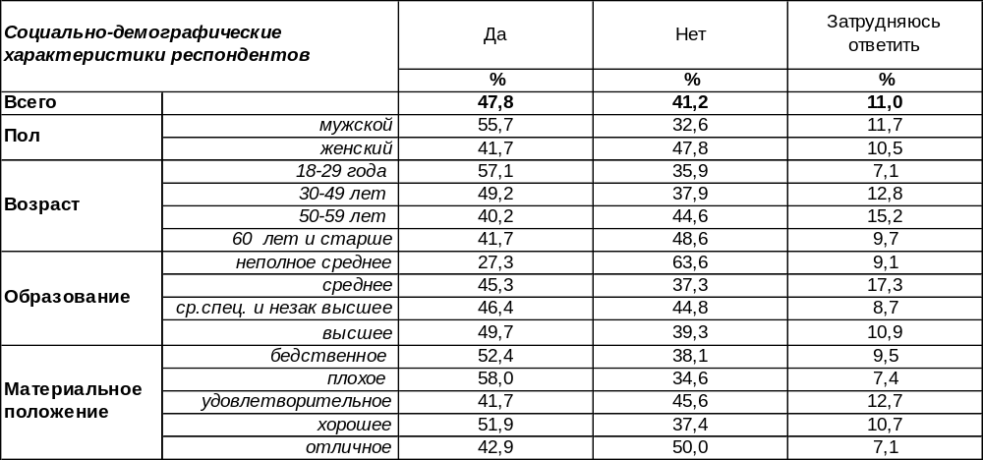
(Примечание: распределение ответов респондентов по строке составляет 100%)
Как известно, еще в 2007 году Совет Федерации РФ подготовил проект, легализующий в России эвтаназию (в переводе с греческого – «благая смерть» или с английского – euthanasia – «легкая смерть»), который сразу же вызвал волну критики со стороны общественности. При этом одни ссылаются на Клятву Гиппократа в ее традиционной форме, когда тот требовал от врачей клятвы в том, что «не дадут никогда никому просимого у них смертельного средства и не покажут пути для подобного замысла». Не последнюю роль в формировании общественного мнения играет и позиция Православной Церкви, которая категорически отказывает в праве кому бы то ни было прерывать человеческую жизнь.
Сегодня поддерживают позицию Гиппократа 41% воронежцев, в то время как 48% горожан выступают с гуманистических позиций, выраженных в допуске прерывания мучений безнадежно больных людей.

Как Вы считаете, следует ли разрешить в России применение эвтаназии
(медицинской помощи ухода из жизни безнадежным больным)?

Как видно из приведенного графика, общественное мнение расколото примерно на две половины с незначительным преобладанием сторонников эвтаназии и практически не меняется на протяжении последних 15 лет.
ИНСТИТУТ ОБЩЕСТВЕННОГО МНЕНИЯ «квалитас». Тел.: (473) 251-90-75, 251-20-75
Опрос проведён ИОМ "Квалитас" 24 – 26 мая 2017 года методом телефонного интервью.
Выборка репрезентативна для населения г. Воронежа старше 18 лет по полу и возрасту.
Опрошено 607 человек.

КАК ВЫ СЧИТАЕТЕ, СЛЕДУЕТ ЛИ РАЗРЕШИТЬ СВОБОДНУЮ ПРОДАЖУ ОРУЖИЯ ЗАКОНОПОСЛУШНЫМ И ПСИХИЧЕСКИ ЗДОРОВЫМ ГРАЖДАНАМ?
Таблица 7
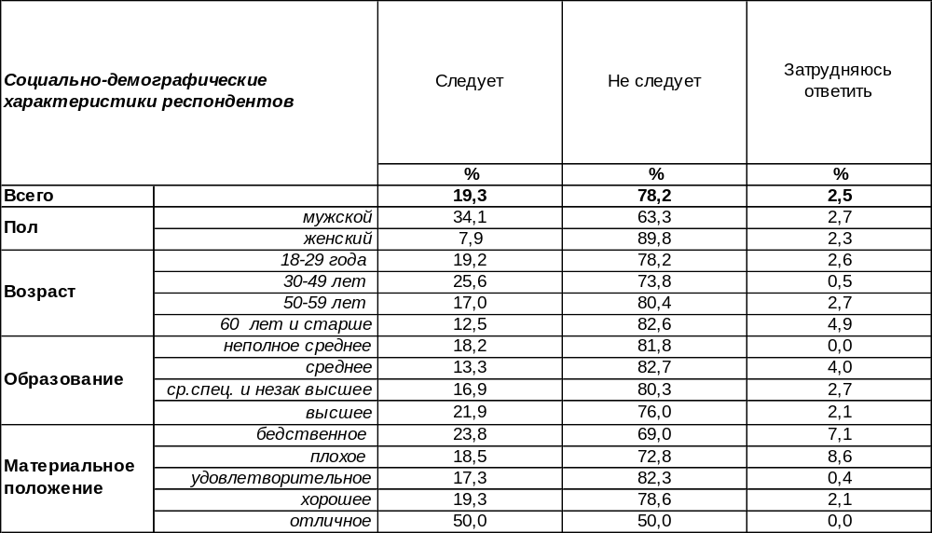
(Примечание: распределение ответов респондентов по строке составляет 100%)
Не снижения уровня преступности, а её увеличения опасаются граждане РФ в случае поступления огнестрельного оружия в свободную продажу. Это главный аргумент против продажи оружия законопослушным и психически здоровым гражданам, хотя такая практика существует в некоторых странах. Но большинство воронежцев (78%) возражают против подобной практики. Поддерживают её только 19% горожан. В основном, это мужчины, которые выражают своё одобрение в 4 раза чаще (34%), чем женщины (8%).
Пятнадцать лет назад мы уже обращались к населению с подобным вопросом [Бюллетень 2002-03]. Как изменилось мнение воронежцев за прошедшие годы?

Как Вы считаете, следует ли разрешить свободную продажу оружия законопослушным и психически здоровым гражданам?

Мнение большинства опрошенных неизменно: около 80% горожан сегодня, как и пятнадцать лет назад, не желают, чтобы огнестрельное оружие находилось в свободной продаже.

ИНСТИТУТ ОБЩЕСТВЕННОГО МНЕНИЯ «квалитас». Тел.: (473) 251-90-75, 251-20-75
Опрос проведён ИОМ "Квалитас" 24 – 26 мая 2017 года методом телефонного интервью.
Выборка репрезентативна для населения г. Воронежа старше 18 лет по полу и возрасту.
Опрошено 607 человек.

3 раздел: О РЕКЛАМЕ

КАК ВЫ СЧИТАЕТЕ, НАСКОЛЬКО СИЛЬНО ОКАЗЫВАЕТ ВЛИЯНИЕ РЕКЛАМА НА ПРИНЯТИЕ ВАМИ РЕШЕНИЯ О ПОКУПКЕ ТОГО ИЛИ ИНОГО ТОВАРА?
Таблица 8
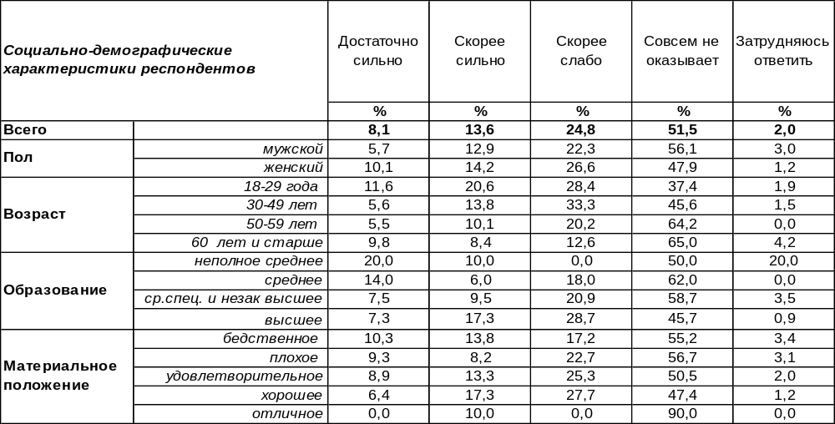
(Примечание: распределение ответов респондентов по строке составляет 100%)
Реклама настолько прочно вплелась в нашу повседневную жизнь, что мы можем не ощущать её влияния. Например, большинство опрошенных полагают, что реклама на них не оказывает никакого влияния (52%) или же оказывает минимальное (25%). Чем старше люди, тем чаще они утверждают, что реклама для них ничего не значит.
Однако в целом на 22% воронежцев реклама оказывает существенное влияние при принятии ими решения о покупке товара, и они сами это подтверждают. Чем моложе респонденты, тем чаще они готовы проглотить рекламную наживку.
Как отвечали на этот вопрос воронежцы в прошлые годы?

Насколько сильное влияние оказывает реклама на принятие Вами решения о покупке
того или иного товара?

За все годы измерения число людей, подверженных сильному влиянию рекламы, не превышало 25%. На остальных реклама влияла либо слабо, либо вообще не оказывала влияния (по крайней мере, им так кажется). За последнее десятилетие возросло число людей, которые полагают, что реклама на них совсем не влияет (с 38% до 52%). Возможно, навязчивость и вездесущность рекламы вызывает протест и желание её игнорировать.
ИНСТИТУТ ОБЩЕСТВЕННОГО МНЕНИЯ «квалитас». Тел.: (473) 251-90-75, 251-20-75
Опрос проведён ИОМ "Квалитас" 24 – 26 мая 2017 года методом телефонного интервью.
Выборка репрезентативна для населения г. Воронежа старше 18 лет по полу и возрасту.
Опрошено 607 человек.

ЧТО ДЛЯ ВАС НАИБОЛЕЕ ВАЖНО ПРИ ПОКУПКЕ ТОВАРА?
Таблица 9 (окончание на следующей странице)
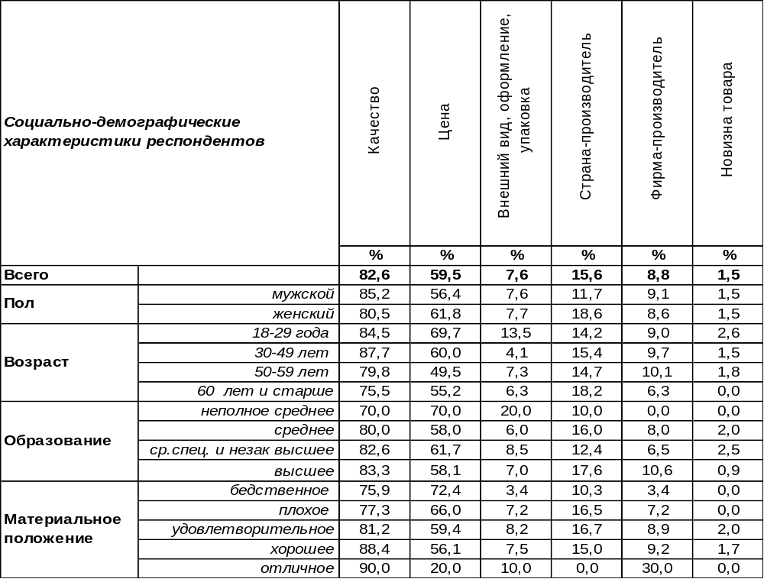
(Примечание: ввиду того что на вопрос допускалось несколько вариантов ответа,
распределение ответов респондентов по строке превышает 100%)
Качество и цена – вот два столпа, которые играют решающую роль при покупке товара. При этом качество (83%) изрядно важнее цены (60%). С повышением уровня дохода значение качества возрастает с 76% до 90%, а значение цены снижается. Третье место по значимости занимают рекомендации знакомых (21%). Для мужчин они даже важнее, чем для женщин.
Следующее место по важности для принятия решения покупатель отводит стране-производителю (16%). Женщины обращают внимание на это чаще, чем мужчины.
Привычкой покупать именно этот товар руководствуется каждый десятый респондент (10%). Примерно такое же значение имеет фирма-производитель (9%) и внешний вид товара (8%).

Что для Вас наиболее важно при покупке товара? (начало)

ИНСТИТУТ ОБЩЕСТВЕННОГО МНЕНИЯ «квалитас». Тел.: (473) 251-90-75, 251-20-75
Опрос проведён ИОМ "Квалитас" 24 – 26 мая 2017 года методом телефонного интервью.
Выборка репрезентативна для населения г. Воронежа старше 18 лет по полу и возрасту.
Опрошено 607 человек.

ЧТО ДЛЯ ВАС НАИБОЛЕЕ ВАЖНО ПРИ ПОКУПКЕ ТОВАРА?
Окончание таблицы 9
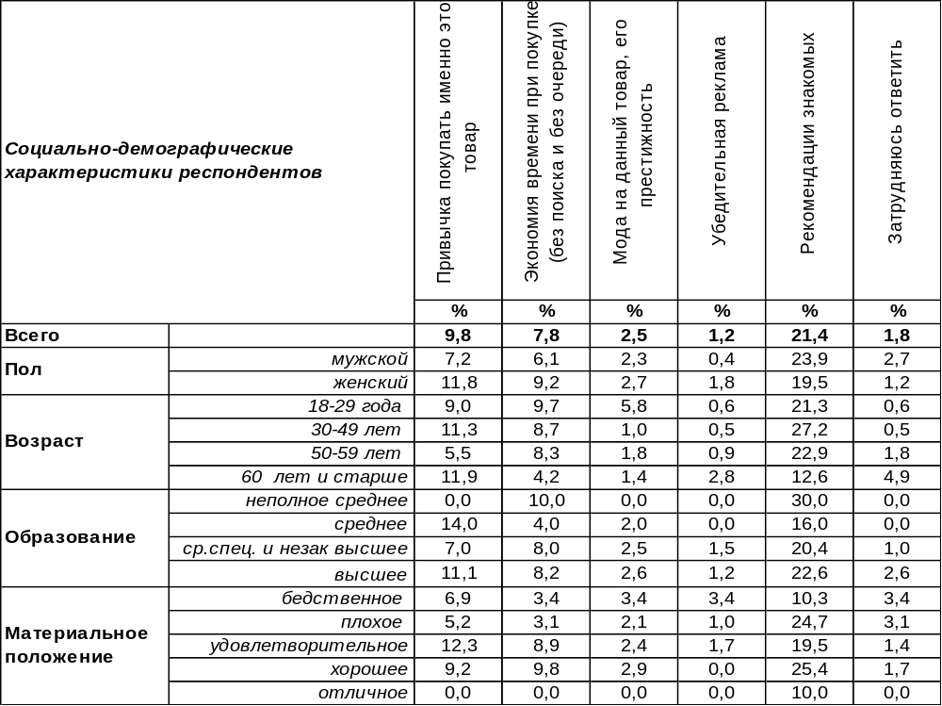

Экономия времени при покупке, то есть возможность приобрести товар быстро и без очереди, привлекают 8% горожан.
Остальные параметры – удел избранных. Например, мода на данный товар важна только для 3% опрошенных, которые ценят престижные вещи. Новизной товара соблазнятся лишь единицы (2%). Но самый редкий ответ – это убедительная реклама (1%). Иными словами, реклама, даже самая убедительная, играет последнюю роль при принятии решения о покупке товара. По крайней мере, так думают воронежцы.

Что для вас наиболее важно при покупке товара? (окончание)

За прошедшие годы несколько снизилось значение цены при неизменно высоком требовании к качеству товара. Почти десять лет прошло со дня последнего замера. За это время вдвое понизилась значимость упаковки (с 15% до 8%), тогда как важность того, что этот товар рекомендован знакомыми, вдвое возросла (с 11% до 21%).
ИНСТИТУТ ОБЩЕСТВЕННОГО МНЕНИЯ «квалитас». Тел.: (473) 251-90-75, 251-20-75
Опрос проведён ИОМ "Квалитас" 24 – 26 мая 2017 года методом телефонного интервью.
Выборка репрезентативна для населения г. Воронежа старше 18 лет по полу и возрасту.
Опрошено 607 человек.

КАКУЮ РЕКЛАМУ, ПО ВАШЕМУ МНЕНИЮ, СЛЕДУЕТ ЗАПРЕТИТЬ НА ТЕЛЕВИДЕНИИ?
Таблица 10
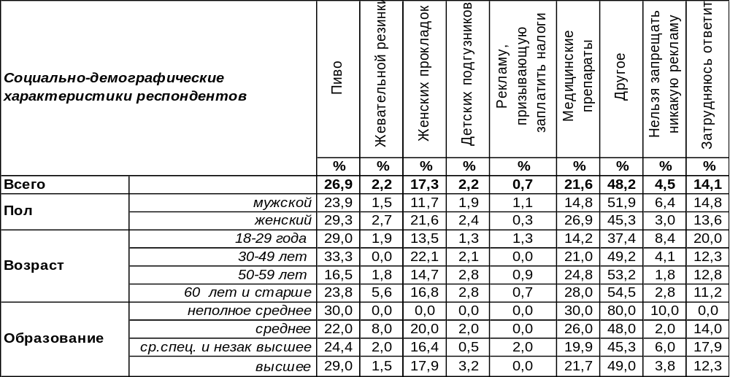
(Примечание: ввиду того что на вопрос допускалось несколько вариантов ответа,
распределение ответов респондентов по строке превышает 100%)
Наибольшее раздражение сегодня вызывает реклама пива (27%) и медицинских препаратов (22%). Причем люди хотят запретить рекламу и безалкогольного пива, и всех препаратов, включая средства контрацепции, средства от простатитов и молочницы (отражено в позиции «другое»). Реклама женских прокладок, сломавшая негласное «табу» на публичное обсуждение этой темы, в свое время вызвала бурное возмущение общества, и сегодня с ней ещё не могут смириться 17% воронежцев. Более или менее спокойно воронежцы относятся к рекламе жевательной резинки и детских подгузников, лишь единицы требуют её изъять (2%). Меньше всего претензий к рекламе, призывающей заплатить налоги (1%). Но зато много претензий к рекламированию сигарет и табака (10%), любого алкоголя, помимо пива (4%), всех товаров, наносящих вред здоровью. Вредной воронежцы считают и рекламу сексуального характера (3%), рекламу услуг ясновидящих, а также любую агрессивную рекламу, содержащую насилие и негатив. Кроме того, люди умоляют сократить рекламное время. Эти и прочие ответы включает в себя позиция «другое».
Обращает на себя внимание, что 13% воронежцев требуют запрещения всей рекламы, тогда как только 5% горожан считают, что запрещать ничего не надо.
Этот вопрос мы задаем воронежцам с 2002 года. Сравним результаты.
Какую рекламу, по Вашему мнению, следует запретить на телевидении?

Со дня последнего измерения понизился градус возмущения рекламой средств женской гигиены. В то же время приоритетные позиции по беспокойству населения продолжают занимать неконтролируемая реклама алкогольной продукции и медицинских препаратов.
ИНСТИТУТ ОБЩЕСТВЕННОГО МНЕНИЯ «квалитас». Тел.: (473) 251-90-75, 251-20-75
Опрос проведён ИОМ "Квалитас" 24 – 26 мая 2017 года методом телефонного интервью.
Выборка репрезентативна для населения г. Воронежа старше 18 лет по полу и возрасту.
Опрошено 607 человек.

4 раздел: ОТНОШЕНИЕ ВОРОНЕЖЦЕВ К ПРОСЯЩИМ МИЛОСТЫНЮ

СКАЖИТЕ, ПОЖАЛУЙСТА, ВЫ ЛИЧНО В ПОСЛЕДНИЕ ДВА-ТРИ ГОДА ВСТРЕЧАЛИ ИЛИ НЕ ВСТРЕЧАЛИ ЛЮДЕЙ, ПРОСЯЩИХ МИЛОСТЫНЮ, ПОДАЯНИЕ В ОБЩЕСТВЕННЫХ МЕСТАХ? И ЕСЛИ ВСТРЕЧАЛИ, ТО ЧАСТО ИЛИ РЕДКО?
Таблица 11
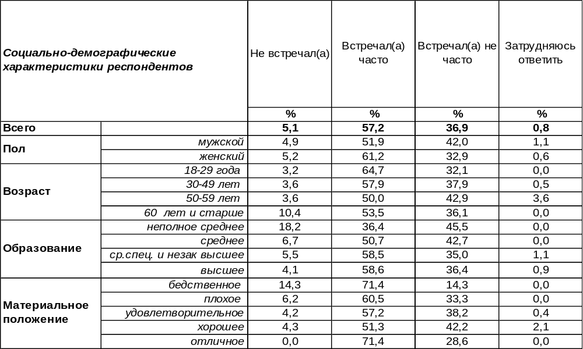
(Примечание: распределение ответов респондентов по строке составляет 100%)
Нищие, просящие милостыню, вовсе не прячутся по нехоженым переулкам, а, напротив, выходят на многолюдные улицы, рассчитывая в плотном потоке прохожих получить большее подаяние. Тем не менее, 5% горожан умудрились ни одного из них не встретить за последние три года. Или просто не хотели замечать?! Остальные опрошенные либо часто (57%), либо редко (37%), но встречали людей, просящих милостыню в общественных местах.
Этот же вопрос мы задавали воронежцам десять лет назад [Бюллетень 2007-05]. Сравним ответы горожан.

Скажите, пожалуйста, Вы лично в последние два-три года встречали или не встречали людей, просящих милостыню, подаяние в общественных местах?
И если встречали, то часто или редко?

Десять лет назад люди, просящее милостыню, встречались на улицах Воронежа чаще, чем сегодня, если верить результатам опроса. Удивительно, что число горожан, которым не доводилось встречать людей, просящих милостыню, остаётся неизменным на протяжении последнего десятилетия – 5%. .
ИНСТИТУТ ОБЩЕСТВЕННОГО МНЕНИЯ «квалитас». Тел.: (473) 251-90-75, 251-20-75
Опрос проведён ИОМ "Квалитас" 24 – 26 мая 2017 года методом телефонного интервью.
Выборка репрезентативна для населения г. Воронежа старше 18 лет по полу и возрасту.
Опрошено 607 человек.

ВЫ КОГДА-НИБУДЬ ПОДАЕТЕ ИЛИ НИКОГДА НЕ ПОДАЕТЕ МИЛОСТЫНЮ? И ЕСЛИ ПОДАЕТЕ, ТО ЧАСТО ИЛИ РЕДКО?
Таблица 12
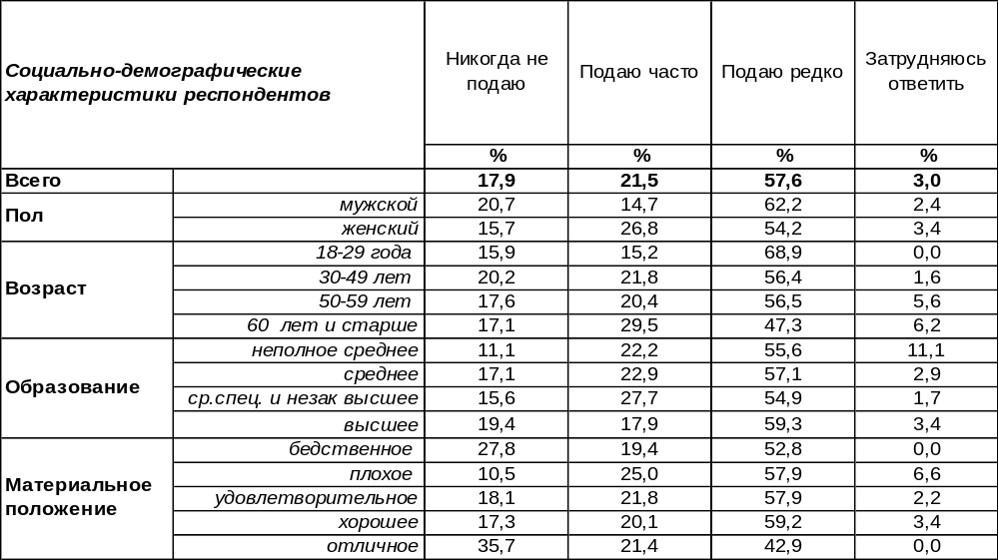
(Примечание: ответили 576 респондентов, распределение ответов респондентов
по строке составляет 100%)
Этот вопрос был обращен только к тем респондентам, которым довелось встречать людей, просящих милостыню в общественных местах. Никогда не подают милостыню 18% горожан. Среди самых бедных это число возрастает до 27%, а среди самых богатых – до 36%.
Часто перепадает милостыня нищим от 22% воронежцев. Среди них женщин почти в два раза больше (27%), чем мужчин (15%). И пожилых людей в два раза больше (30%), чем молодежи (15%). Удивительно, что частота подачи милостыни вовсе не определяется материальным положением респондентов, а скорее полом и возрастом.
Большинство воронежцев (58%) хоть и подают милостыню, но редко. Около 70% молодых людей поступают именно так.
Сравним поведение воронежцев в этом плане сегодня и десять лет назад [Бюллетень 2007-05].

Вы когда-нибудь подаете или никогда не подаете милостыню?
И если подаете, то часто или редко?

Десять лет назад воронежцы подавали милостыню несколько чаще (30%), чем сегодня (22%).
ИНСТИТУТ ОБЩЕСТВЕННОГО МНЕНИЯ «квалитас». Тел.: (473) 251-90-75, 251-20-75
Опрос проведён ИОМ "Квалитас" 24 – 26 мая 2017 года методом телефонного интервью.
Выборка репрезентативна для населения г. Воронежа старше 18 лет по полу и возрасту.
Опрошено 607 человек.

ПО ВАШЕМУ МНЕНИЮ, У БОЛЬШИНСТВА ЛЮДЕЙ, ПРОСЯЩИХ МИЛОСТЫНЮ, ЕСТЬ ДРУГИЕ ВОЗМОЖНОСТИ ВЫЖИТЬ, ПРОКОРМИТЬСЯ? ИЛИ ДРУГИХ ВОЗМОЖНОСТЕЙ У НИХ НЕТ?
Таблица 13
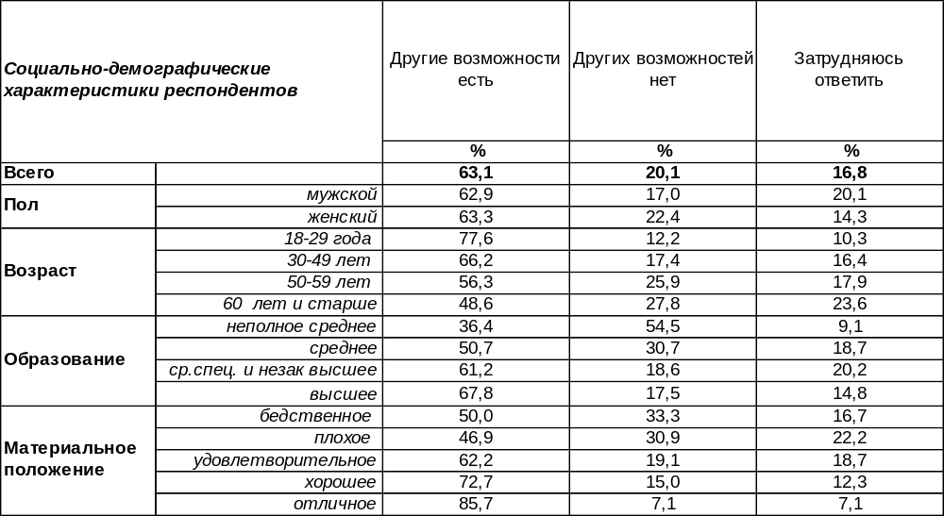
(Примечание: распределение ответов респондентов по строке составляет 100%)
Известна христианская заповедь: «Просящему у тебя дай!». Но есть мнение, что люди, дающие милостыню всем без разбору, поощряют тунеядство и иждивенчество, пьянство, а порой и мошенничество. Даже приводится изречение, приписываемое Кириллу Александрийскому: «Прежде чем подашь милостыню – пусть она вспотеет в твоей руке». То есть нужно хорошенько подумать, порассуждать. Это верно, рассудительность важна в любом деле. Но у отцов Церкви есть и другие изречения, призывающие давать милостыню любому, кто просит. Например, Иоанн Златоуст говорил: «Когда творишь милостыню, не испытывай жизни бедного и не требуй от него отчета в его нравах. Милостынею потому и называется, чтобы мы подавали и недостойным», и призывал подавать милостыню всем нуждающимся.
Большинство воронежцев (63%) полагают, что у современных нищих есть другие возможности заработать себе на хлеб. Особенно часто так считают молодые люди (78%), но ещё чаще – богатые (86%). Однако каждый пятый житель города (20%) уверен, что других возможностей прокормиться у тех, кто просит милостыню, нет. Чем старше и беднее люди, тем чаще они так считают.

По Вашему мнению, у большинства людей, просящих милостыню, есть другие возможности выжить, прокормиться? Или других возможностей у них нет?

За последние десять лет мнение воронежцев по этому поводу практически не переменилось.
ИНСТИТУТ ОБЩЕСТВЕННОГО МНЕНИЯ «квалитас». Тел.: (473) 251-90-75, 251-20-75
Опрос проведён ИОМ "Квалитас" 24 – 26 мая 2017 года методом телефонного интервью.
Выборка репрезентативна для населения г. Воронежа старше 18 лет по полу и возрасту.
Опрошено 607 человек.

5 раздел: РАЗВОД: ПОЧЕМУ И КТО ВИНОВАТ?

КТО ИЗ СУПРУГОВ, НА ВАШ ВЗГЛЯД, ЧАЩЕ БЫВАЕТ ВИНОВАТ В РАЗВОДАХ?
Таблица 14
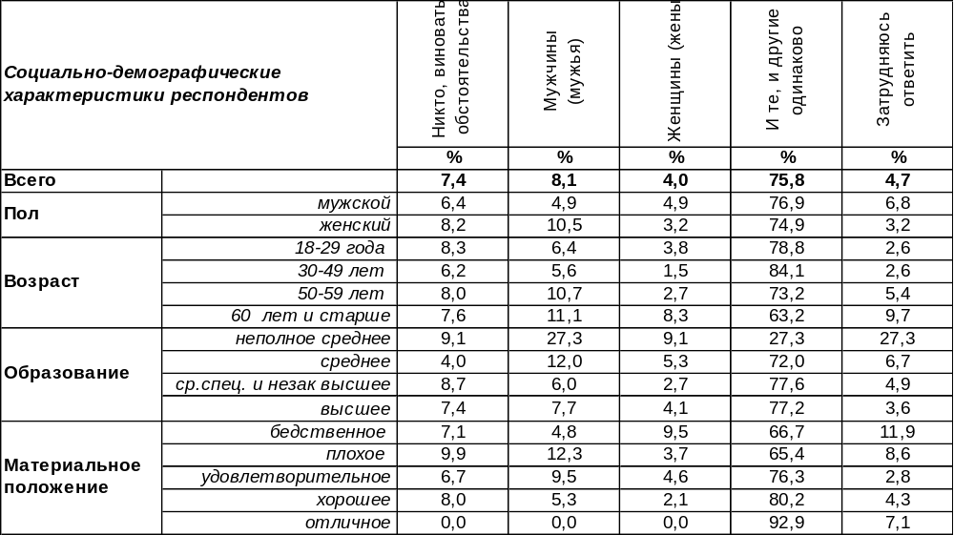
(Примечание: распределение ответов респондентов по строке составляет 100%)
Мировой кризис института брака коснулся и России, где сейчас распадается более половины зарегистрированных семей. Социологи отмечают следующие причины разводов: употребление алкоголя или наркотиков одним из супругов (41% браков), отсутствие жилья (14%), вторжение родственников (14%), нет ребенка (8%), раздельное проживание (6%), тюрьма (2%), болезнь (1%) [http://molodsemja.ru/soveti/statistika-brakorazvodnyx-processov-v-rossii.html]. Таким образом, главная причина разводов – это вредные привычки одного из супругов, как правило, мужчин. Но большинство воронежцев обвиняют в разводах обоих супругов (76%). Люди считают, что в любом конфликте, скандале или ссоре принимают участие, по меньшей мере, две стороны, но никак не одна. А 7% горожан предпочитают никого не обвинять конкретно, ссылаясь на внешние обстоятельства, неотвратимость которых приводит к разводам.
Остальные респонденты чаще винили мужчин (8%), чем женщин (4%). При этом, как правило, мужчины чаще кивали на женщин, а женщины – на мужчин. Но среди разведенных пар обвинения в адрес мужчин звучат чаще, а женщины почти реабилитированы.
Сравним ответы горожан сегодня и десять лет назад [Бюллетень 2007-05].
Кто из супругов, на Ваш взгляд, чаще бывает виноват в разводах?

За последнее десятилетие люди стали реже переваливать вину на внешние обстоятельства (их роль снизилась с 19% до 7%), и стали чаще обвинять в разводах непосредственных участников процесса: мужчину и женщину вместе (число обвинений повысилось с 61% до 76%).
ИНСТИТУТ ОБЩЕСТВЕННОГО МНЕНИЯ «квалитас». Тел.: (473) 251-90-75, 251-20-75
Опрос проведён ИОМ "Квалитас" 24 – 26 мая 2017 года методом телефонного интервью.
Выборка репрезентативна для населения г. Воронежа старше 18 лет по полу и возрасту.
Опрошено 607 человек.

ЧТО, ПО ВАШЕМУ МНЕНИЮ, ЧАЩЕ ВСЕГО ВЫНУЖДАЕТ ЛЮДЕЙ К РАЗВОДАМ?
Таблица 15 (окончание таблицы на следующей странице)
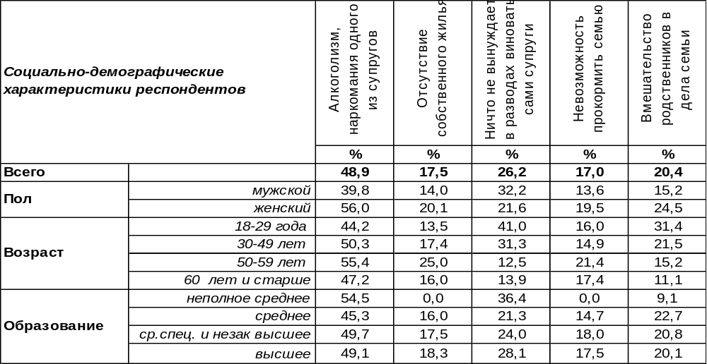
(Примечание: ввиду того что на вопрос допускалось несколько вариантов ответа,
распределение ответов респондентов по строке превышает 100%)
Почти половина воронежцев (49%) называют главной причиной разводов алкоголизм или наркоманию одного из супругов. Среди женщин подобное мнение превалирует (56%). Второй по популярности ответ возлагает вину исключительно на супругов: «никто не вынуждает, в разводах виноваты сами» (26%). На третьем месте – «вмешательство родственников в дела семьи» (20%). Женщины об этом говорили чаще мужчин (25/15). А среди людей, состоящих в гражданском браке, эта проблема (41%) соперничает по значимости с алкоголизмом супруга. Разведенные пары именно вмешательство родственников (23%) ставят на второе место после алкоголизма в качестве причины разводов.
Четвертое место занимают «отсутствие собственного жилья» (18%) и «невозможность прокормить семью» (17%). Именно супруги, состоящие в гражданском браке, чаще других указывают на невозможность прокормить семью как на причину развода (28%), хотя издревле люди объединялись именно с целью прокормиться, в одиночку это сделать всегда труднее… Сегодня время парадоксов…
Остальные причины значительно уступают по значимости названным: «невозможность иметь детей» (7%), «длительное раздельное проживание» (6%), «тюремное заключение одного из супругов» (7%). На последнем месте – хроническая болезнь одного их супругов (2%).
Ниже приведены те ответы из позиции «другое», которые были названы два раза и более.
Причины разводов | Частота  упоминания | Проценты
Измена, мужчины бросают женщин и меняют на молодых | 43 | 7,1
Безответственность, инфантилизм | 23 | 3,8
Несовпадение характеров | 16 | 2,7
Отсутствие взаимопонимания | 11 | 1,9
Обстоятельства | 6 | 1,0
У всех по-разному | 6 | 1,0
Достаток / много денег / погоня за деньгами | 5 | 0,8
Дурь / глупость | 4 | 0,7
Отсутствие любви | 4 | 0,7
Неудовлетворённость в сексе | 2 | 0,3
Ранние браки | 2 | 0,3
ИНСТИТУТ ОБЩЕСТВЕННОГО МНЕНИЯ «квалитас». Тел.: (473) 251-90-75, 251-20-75
Опрос проведён ИОМ "Квалитас" 24 – 26 мая 2017 года методом телефонного интервью.
Выборка репрезентативна для населения г. Воронежа старше 18 лет по полу и возрасту.
Опрошено 607 человек.

ЧТО, ПО ВАШЕМУ МНЕНИЮ, ЧАЩЕ ВСЕГО ВЫНУЖДАЕТ ЛЮДЕЙ К РАЗВОДАМ?
Окончание таблиц 15
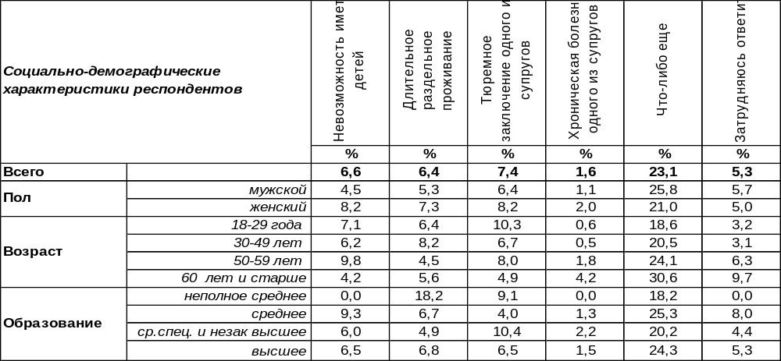
Кроме перечисленных причин, хотя бы один раз были упомянуты такие как: агрессия одного из супругов, побои, женские амбиции, слишком жирная жизнь (захотели – разошлись), безверие, бездуховность, длительное совместное проживание (дети выросли, ничего не соединяет), нежелание работать, неумение уступать друг другу, вредные привычки, нежелание прощать друг друга, неумение решать проблемы, невоспитанность людей и другие.
Изменилось ли общественное мнение по поводу причин разводов за прошедшее десятилетие? [Бюллетень 2007-05].
Что, по Вашему мнению, чаще всего вынуждает людей к разводам?

За последние десять лет люди реже стали упоминать алкоголизм (число снизилось от 61% до 49%) и жилищные проблемы (от 28% до 18%) в качестве причин разводов. Зато чаще стали говорить, что никто не виноват, кроме самих супругов (число повысилось от 20% до 26%). Может, и правда?!
ИНСТИТУТ ОБЩЕСТВЕННОГО МНЕНИЯ «квалитас». Тел.: (473) 251-90-75, 251-20-75
Опрос проведён ИОМ "Квалитас" 24 – 26 мая 2017 года методом телефонного интервью.
Выборка репрезентативна для населения г. Воронежа старше 18 лет по полу и возрасту.
Опрошено 607 человек.

С КАКИМ ИЗ ПРИВЕДЕННЫХ НИЖЕ МНЕНИЙ ВЫ БЫ СОГЛАСИЛИСЬ?
Таблица 16
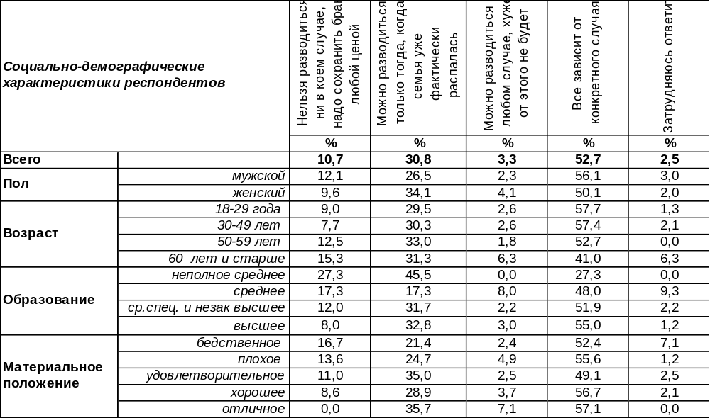
(Примечание: распределение ответов респондентов по строке составляет 100%)
Апологетов сохранения брака любой ценой в Воронеже не так уж много – 11%. Они считают, что разводиться нельзя ни в коем случае, и чаще всего – это пожилые люди (15%) Чем выше у горожан образование и уровень дохода, тем реже они так думают.
Около трети опрошенных (31%) полагают, что развод возможен тогда, когда семья уже фактически распалась. Женщины чаще соглашаются с этим (34%), чем мужчины (26%).
Но большинство воронежцев считают, что в человеческих отношениях все зависит от конкретного случая (53%), и общего правила для всех быть не может. В любом случае, разводы не осуждаются общественным мнением, а значит, общество не является для них препятствием. В то же время лет сто назад разводиться было, в первую очередь, стыдно. И это многих удерживало от распадов семьи. А сегодня 3% воронежцев считают, что разводиться можно в любом случае – от этого хуже не будет. При этом среди разведенных пар так считают именно женщины (7%), а не мужчины (0%). Государство ввело штраф за развод – но он минимален, и препятствием служить никак не может.
Десять лет назад воронежцы уже отвечали на этот вопрос [Бюллетень 2007-05]. Сравним ответы.

С каким из приведенных ниже мнений Вы бы согласились?

За прошедшие годы не произошло каких-либо существенных изменений в общественном мнении по этому вопросу. Сегодня люди все чаще (от 46% в 2007 году до 53% в 2017 году) считают, что в бракоразводном процессе все зависит от конкретного случая.
ИНСТИТУТ ОБЩЕСТВЕННОГО МНЕНИЯ «квалитас». Тел.: (473) 251-90-75, 251-20-75
Опрос проведён ИОМ "Квалитас" 24 – 26 мая 2017 года методом телефонного интервью.
Выборка репрезентативна для населения г. Воронежа старше 18 лет по полу и возрасту.
Опрошено 607 человек.

СОЦИАЛЬНО-ДЕМОГРАФИЧЕСКИЕ ХАРАКТЕРИСТИКИ РЕСПОНДЕНТОВ

Пол | %
мужской | 43,5
женский | 56,5

Возраст | %
18 – 29 лет | 5,1
30 – 49 лет | 57,2
50 – 59 лет | 36,9
60 лет и старше | 0,8

Образование | %
Неполное среднее | 1,8
Среднее | 12,4
Средне-специальное и незаконченное высшее | 30,1
Высшее | 55,7

Материальное положение | %
Бедственное / Денег не хватает даже на питание и квартплату/ | 6,9
Плохое /Денег хватает только на питание и квартплату/ | 13,3
Удовлетворительное /Кроме питания и квартплаты денег хватает на покупку недорогих вещей/ | 46,6
Хорошее /Могу покупать дорогие вещи, но далеко не всё по карману/ | 30,8
Отличное / Мы можем позволить себе достаточно дорогостоящие вещи – квартиру, дачу и др. / | 2,4

Семейное положение | %
Женат /замужем/ | 52,6
Не женаты, но живем вместе | 6,4
Холост /не замужем/ | 18,6
Разведен /разведена/ | 10,7
Вдовец /вдова/ | 11,7

Есть ли у Вас дети до 18 лет? | %
Да | 31,8
Нет | 68,2

